2019届人教版物理中考复习专项测试试题：第十七讲 测量小灯泡的电功率



学科网(www.zxxk.com)--教育资源门户，提供试卷、教案、课件、论文、素材及各类教学资源下载，还有大量而丰富的教学相关资讯！

　测量小灯泡的电功率

**1**．(2017·义乌)用如图电路测定小灯泡的功率，所用电源的电压应________(选填“大于”“等于”或“小于”)灯泡的额定电压。要使滑动变阻器滑片向左移动时，电流表示数变小，导线*e*端应连接在滑动变阻器的________接线柱上。

学科网(www.zxxk.com)--教育资源门户，提供试卷、教案、课件、论文、素材及各类教学资源下载，还有大量而丰富的教学相关资讯！第1题图

**2**．在“测定小灯泡额定功率”的实验中，当手移动变阻器滑片时，眼睛应观察(　　)

A．灯泡的发光情况 B．变阻器滑片的位置

C．电压表的示数 D．电流表的示数

**3**．在测量小灯泡的电功率时，如下的描述与实验现象不相符的选项是(　　)

A．把小灯泡两端的电压调到稍高于它的额定电压时，小灯泡并没有被烧坏

B．小灯泡两端的电压减小时，其亮度减弱

C．小灯泡两端的电压增大时，其亮度增强

D．小灯泡在额定电压下，比任何一种情况下的发光都亮

**4**．(2018·东营)在“测量小灯泡额定功率”的实验中，老师给同学们提供的器材有：小灯泡(额定电压为2.5 V，正常发光时灯丝电阻约为10 Ω)、电源(电压恒为6 V)、电流表、电压表、开关各一个，导线若干。若实验室只有：*R*1(10 Ω　1 A)、*R*2(50 Ω　0.2 A)、*R*3(100 Ω　0.5 A)三种规格的滑动变阻器可供选择。

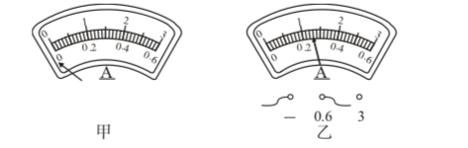

第4题图

(1)请画出实验电路图；

(2)通过估算，滑动变阻器应选择________(选填“*R*1”“*R*2”或“*R*3”)；

(3)同学们检查器材完好，按电路图连接电路，当闭合开关时，发现电流表指针偏转情况如图甲所示，造成这种现象的原因是________________________；

(4)同学们纠正了错误，正确连接好电路，闭合开关，发现小灯泡不亮，但电流表、电压表均有示数，请分析出现这种现象的原因是________________________________________。为测量小灯泡的额定功率，接下来的操作应该是________________________________________，读出并记录电流表的示数；

(5)当小灯泡正常发光时，电流表的示数如图乙所示，为________，则小灯泡的额定功率为________。

**5**．(2017·眉山)在“测定小灯泡的功率”的实验中，选用了如图甲所示的器材，其中电源为3节新干电池，小灯泡的额定电压为2.5 V(小灯泡的额定功率小于1 W)，滑动变阻器标有“25 Ω　1 A”。

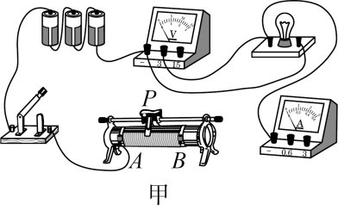　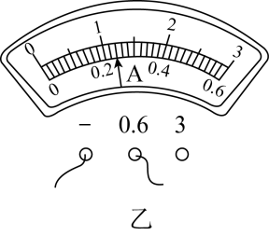

第5题图

(1)请你用笔画线代替导线，将图甲所示的电路连接完整；

(2)连接电路过程中，滑片*P*应置于________(选填“*A*”或“*B*”)端；

学科网(www.zxxk.com)--教育资源门户，提供试卷、教案、课件、论文、素材及各类教学资源下载，还有大量而丰富的教学相关资讯！(3)闭合开关后，无论怎样移动滑片*P*，小灯泡几乎不发光，两电表均有较小示数且保持不变，则故障可能是________________________________________；

(4)排除故障后，移动滑动变阻器的滑片*P*到某处时，电压表示数为2 V，若要测小灯泡的额定功率，应将滑片*P*向________(选填“*A*”或“*B*”)端移动；当小灯泡正常发光时，电流表示数如图乙所示，则通过小灯泡的电流是________A，小灯泡的额定功率是________W；

(5)利用该电路继续探究电流跟电阻的关系时，需将小灯泡换成适当的定值电阻*R*，其他器材不变。若实验时保持电压表示数为2 V不变，则更换的电阻阻值不能大于________。

**6**．(2017·河池)在测定“额定电压为2.5 V的小灯泡电功率”的实验中，电源电压保持不变。

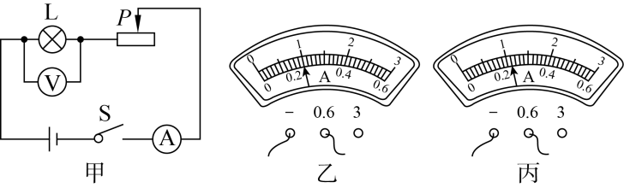第6题图

(1)如图甲所示，连接电路时开关应处于________状态。实验时，若无论怎样移动滑动变阻器的滑片，小灯泡始终不亮，但电压表有示数，电流表示数几乎为零，则故障的原因可能是________(选填“电流表与导线”或“灯泡与灯座”)接触不良；

(2)故障排除后，闭合开关，变阻器滑片*P*在某处时，电压表示数为2 V，电流表示数如图乙所示。若想测量小灯泡的额定功率，应将滑动变阻器的滑片*P*向________(选填“左”或“右”)端移动；

(3)当小灯泡正常发光时，电流表示数如图丙所示，其值为________A，通电20 s小灯泡消耗的电能为________J；

(4)把这样的两个灯泡串联在电压为4 V的电路中，电路的总功率为________W。

**7**．(2017·济宁)小可将电源、开关、导线、滑动变阻器、电流表和电压表接入电路，用“伏安法”测额定电压为2.5 V小灯泡的功率。

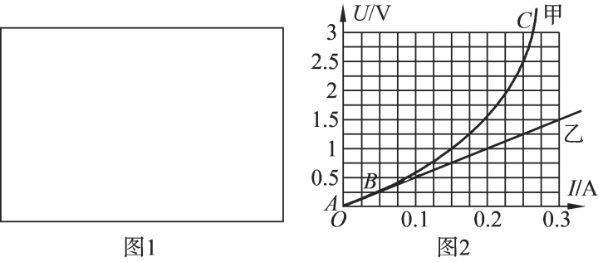第7题图

(1)请在方框内(图1)画出实验电路图；

(2)小可根据实验数据绘制了*U*－*I*图像，如图2甲所示。观察图像，发现*AB*部分为线段，*BC*部分为曲线。为便于分析，将线段*AB*延长作出图像，如图2乙所示。比较甲、乙两图像，发现两图像间的距离随着电流的增大而增大，说明________________________________；

(3)根据图像中*B*点对应的电压和电流值，计算小灯泡的电阻*R*＝________Ω。当电压为2.5 V时，根据甲图像计算小灯泡的功率*P*甲＝________W，根据乙图像计算小灯泡的功率*P*乙＝________W；

(4)请结合以上分析和计算，解释白炽灯泡烧坏往往发生在开灯瞬间的原因：____________________________________________________________________________。

**8**．(2017·聊城)在“测量小灯泡的电功率”实验中，电源电压为6 V保持不变，所用小灯泡的额定电压为2.5 V，小灯泡的电阻约为10 Ω。

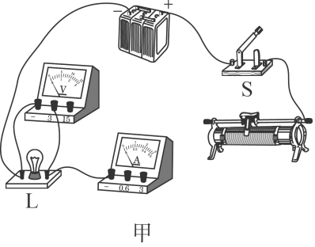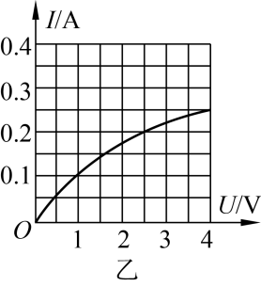

第8题图

(1)用笔画线代替导线，将图甲的实物图连接完整，要求滑动变阻器滑片*P*向右滑动时小灯泡变亮；

(2)闭合开关S前，应将滑动变阻器的滑片*P*移到最________(选填“左”或“右”)端；

(3)闭合开关S后，发现小灯泡不亮，但电流表和电压表均有示数，接下来首先应该操作的是________(填序号)；

A．检查电路是否断路

B．检查电路是否短路

C．移动滑动变阻器的滑片*P*，观察小灯泡是否发光

(4)通过小灯泡的电流随它两端电压的变化如图乙所示，分析图像可知，当小灯泡两端的电压增大时，灯丝的电阻会________(选填“增大”“不变”或“减小”)；小灯泡的额定功率为________W；

(5)若将小灯泡换成定值电阻*R*1，该电路还可以进行的实验有__________________。(写出一个即可)

学科网(www.zxxk.com)--教育资源门户，提供试卷、教案、课件、论文、素材及各类教学资源下载，还有大量而丰富的教学相关资讯！

学科网(www.zxxk.com)--教育资源门户，提供试卷、教案、课件、论文、素材及各类教学资源下载，还有大量而丰富的教学相关资讯！　测量小灯泡的电功率

**9**．(2016·安徽·9分)要求测量额定电压为2.5 V小灯泡的电功率。

学科网(www.zxxk.com)--教育资源门户，提供试卷、教案、课件、论文、素材及各类教学资源下载，还有大量而丰富的教学相关资讯！[来源:学科网]

第9题图

(1)按照电路图a学科网(www.zxxk.com)--教育资源门户，提供试卷、教案、课件、论文、素材及各类教学资源下载，还有大量而丰富的教学相关资讯！，将图b的实物连接成实验电路；

(2)在电路连接过程中开关应处于________状态；闭合开关前，要把滑动变阻器的滑片移到__________(根据你连接的实物电路图选填“最右端”或“最左端”)；

(3)实验时某次电压表的示数为2.20 V，对应电流表的示数如图c所示，则小灯泡此时的功率为________W；要想测出小灯泡的额定学科网(www.zxxk.com)--教育资源门户，提供试卷、教案、课件、论文、素材及各类教学资源下载，还有大量而丰富的教学相关资讯！电功率，接下来的操作是________________________________________________。

**10**．(2015·安徽·8分)某同学要测量一个额定电压为2.5 V的小灯泡的额定功率，电路图如图甲所示。使用的电源电压约为6 V，滑动变阻器的规格是“5 Ω　2 A”。

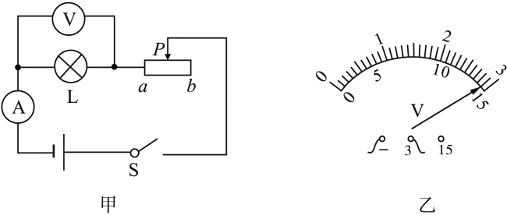第10题图

(1)闭合开关前，滑动变阻器的滑片*P*应移至________(选填“*a*”或“*b*”)端；

(2)该同学将滑片移至正确位置后，闭合开关，观察到电压表的示数如图乙所示，此时小灯学科网(www.zxxk.com)--教育资源门户，提供试卷、教案、课件、论文、素材及各类教学资源下载，还有大量而丰富的教学相关资讯！泡两端的电压为________V。为了保证小灯泡不被损坏，接下来应该进行的操作是____________；

(3)为了能测出这个小灯泡的额定功率，请你写出一条改进措施：____________________________________。

学科网(www.zxxk.com)--教育资源门户，提供试卷、教案、课件、论文、素材及各类教学资源下载，还有大量而丰富的教学相关资讯！

实验：测量小灯泡的电功率

　(2017·河北)小明利用如图所给的实验器材“测量小灯泡的额定功率”，已知电源电压恒为6 V，小灯泡正常工作时的电压为3.8 V，电阻约为12 Ω，滑动变阻器的规格为“20 Ω　2 A”。

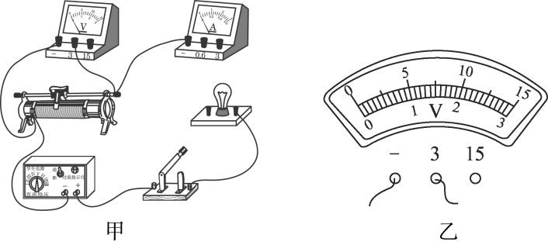

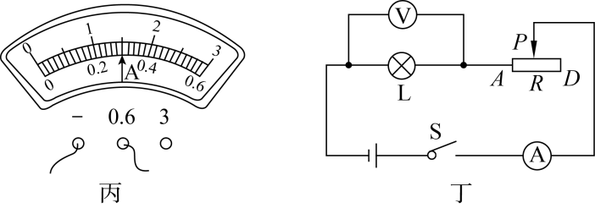

例题图

(1)请用笔画线代替导线，完成图甲实物电路的连接；

(2)正确连接电路后，用开关试触，灯泡不亮，电压表瞬间满偏，电流表指针几乎不动，电路的故障是________________________________；(电路只有一处故障)

(3)排除故障后，继续实验，闭合开关，移动滑片，当电压表的指针在某电压值时(请在图乙中标出相应的电压值)，小灯泡正常发光，电流表的示数如图丙所示，小灯泡的额定功率是________W；

(4)测量完灯泡的额定功率后，小明又测量了几组数据，计算后发现灯丝电阻随其两端电压的增大而增大，原因是________________________________。

【评估】小红也利用上述器材对该小灯泡的额定功率进行了测量，实验电路图如图丁所示，实验结束后，两人对实验进行了交流与评估。

①小红的实验结果误差较大，理由是________________________________________；

②小明的实验更不容易操作，理由是________________________________________。

# 专题强化集训23　电学中的图像问题[来

**1**．(2017·黑龙江)导体*A*和*B*在同一温度时，通过两导体的电流与其两端电压的关系如图所示。则由图可知导体*A*的电阻为________Ω；如果将*A*和*B*并联后接在电压为1.0 V的电源两端，则通过*A*和*B*的总电流为________A。

学科网(www.zxxk.com)--教育资源门户，提供试卷、教案、课件、论文、素材及各类教学资源下载，还有大量而丰富的教学相关资讯！

第1题图

**2**．如图甲所示的电路，电源电压保持不变，闭合开关S，调节滑动变阻器，两电压表的示数随电路中电流变化的图像如图乙所示。由图乙可以看出：电源电压为________V，*R*2接入电路的阻值变化范围是________Ω。

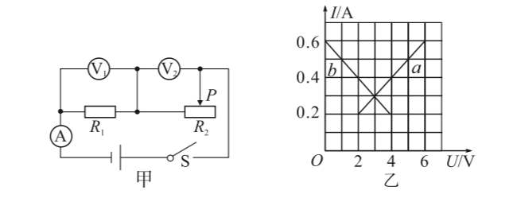

第2题图

**3**．(2018·广东模拟)有两个电路元件*A*和*B*，把它们串联在电路中，如图甲所示，流过元件的电流与其两端电压的关系如图乙所示。闭合开关S，电流表的示数为0.4 A，则电源电压和元件*B*的电功率分别是(　　)

学科网(www.zxxk.com)--教育资源门户，提供试卷、教案、课件、论文、素材及各类教学资源下载，还有大量而丰富的教学相关资讯！　　学科网(www.zxxk.com)--教育资源门户，提供试卷、教案、课件、论文、素材及各类教学资源下载，还有大量而丰富的教学相关资讯！

第3题图[来

A．2.0 V，0.8 W B．2.5 V，1.0 W

C．4.5 V，1.0 W D．4.5 V，1.8 W

**4**．(2018·老河口模拟)甲醛对人体的危害非常严重，因此装修房屋时检测甲醛污染指数非常重要。某校“创新”小组的同学们设计了甲醛监测设备，原理如图甲所示。电源电压为3 V，*R*0为10 Ω的定值电阻，*R*为可以感知甲醛污染指数的可变电阻，污染指数在50以下为轻度污染，50～100间为中度污染，100以上为重度污染，下列分析中错误的是(　　)

学科网(www.zxxk.com)--教育资源门户，提供试卷、教案、课件、论文、素材及各类教学资源下载，还有大量而丰富的教学相关资讯！　　学科网(www.zxxk.com)--教育资源门户，提供试卷、教案、课件、论文、素材及各类教学资源下载，还有大量而丰富的教学相关资讯！

第4题图

A．电压表示数为1 V时，属于重度污染

B．污染指数越小，电压表示数越小[来源:Z。xx。k.Com]

C．污染指数越大，电路消耗的总功率越大

D．污染指数为50时，电压表示数为2.5 V

**5**．(2017·宁波)如图所示电路，电源电压不变，*R*0为定值电阻，*R*为滑动变阻器。闭合开关S，当滑片*P*从*a*点滑到*b*点过程中，电流表的示数从*Ia*变为*Ib*，下列各图中，能表示这一过程中电压表示数*U*与电流表示数*I*之间关系的是(　　)

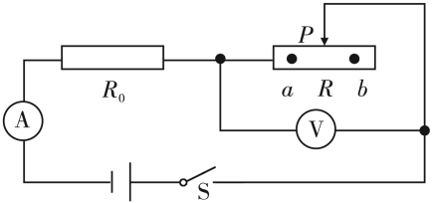

第5题图

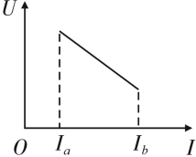,A) 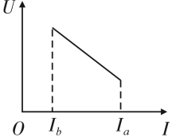,B)

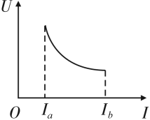,C) 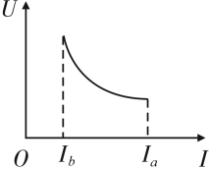,D)

**6**．(2017·株洲)一台电风扇通电后电流*I*随时间*t*变化的图像如图所示，电流稳定后正常工作，设它正常工作一段时间线圈产生的热量为*Q*1。后因机械故障叶片停止了转动，仍通电相同时间，线圈产生的热量为*Q*2。忽略温度对电阻的影响，则(　　)[

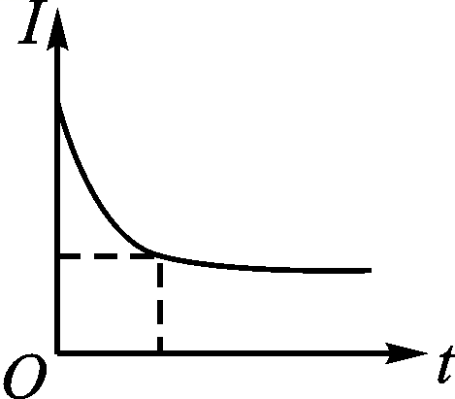

第6题图

A．*Q*1＝*Q*2

B．*Q*1＞*Q*2

C．*Q*1＜*Q*2

D．条件不足，无法比较*Q*1和*Q*2的大小

# 专题强化集训24　电学相关计算

**1**．(2018·云南)LED灯具有节能、环保的特点，一个“220 V　8.5 W”的LED灯与一个“220 V　60 W”的白炽灯亮度相当。若一个“220 V　8.5 W”的LED灯每天正常工作4小时，30天消耗的电能是________度，这些电能可供“220 V　60 W”的白炽灯正常工作________小时。

**2**．(2018·临清模拟)如图所示，电源电压为6 V，L的电阻是10 Ω，滑动变阻器的最大阻值是40 Ω。闭合开关后，滑片从*a*端向*b*端移动时，电压表对应的示数变化范围是________，灯L消耗的电功率________(选填“变大”“变小”或“不变”)。

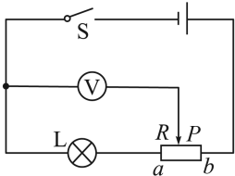第2题图

**3**．(2018·宿州一模)实验小组用电能表参数是3 200 imp/(kW·h)的电子式电能表来测量电水壶的功率。他们将其余所有用电器关闭，只让电水壶工作，数出电能表指示灯在3 min内闪烁了128次。则该水壶在3 min内消耗的电能是________kW·h，该水壶的实际功率是________W。

**4**．(原创)如图所示，电源电压为18 V，且保持不变，当只闭合开关S1时，电流表A的示数是0.9 A，开关S1、S2同时闭合时，电流表的示数为1.4 A，则通电20 s，*R*1产生的热量是________J；当开关S1、S2同时闭合时，*R*2消耗的电功率是________W。

学科网(www.zxxk.com)--教育资源门户，提供试卷、教案、课件、论文、素材及各类教学资源下载，还有大量而丰富的教学相关资讯！第4题图

**5**．(2018·和平区模拟)一个标着“220 V　1 100 W”的电炉，正常工作时电阻丝的电阻为________Ω；当其两端电压为110 V时，该电炉的实际功率为________W。(不计温度对电阻的影响)

**6**．(2017·德州)充电宝是一个可充放电的锂聚合物电池。某充电宝部分相关参数如下表所示。该充电宝完全充满电时储存的电能为____________J，输出功率为________W。

|  |  |
| --- | --- |
| 完全充电 | 100 mA/20 V/5 h |
| 输出电压 | 5 V |
| 输出电流 | 1 000 mA |

**7**.(2018·安徽二模)某品牌电热饮水机加热功率800 W、保温功率40 W，如果饮学科网(www.zxxk.com)--教育资源门户，提供试卷、教案、课件、论文、素材及各类教学资源下载，还有大量而丰富的教学相关资讯！水机一天(按24 h计算)有2 h处于加热状态，其余时间处于保温状态，则这台饮水机一天共耗电________kW·h。

**8**．实验室有两只定值电阻，甲标有“10 Ω　1 A”字样，乙标有“15 Ω　0.6 A”字样。现把它们串联起来，则该串联电路两端允许加的最高电压为(　　)

A．25 V B．10 V C．15 V D．19 V

**9**．(2018·临沂)如图所示的电路中，电流表A1的示数为0.5 A，A2的示数为0.3 A，电阻*R*2的阻值为10 Ω。下列说法中正确的是(　　)

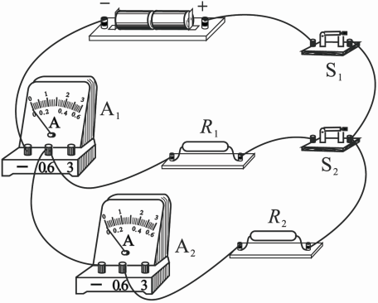

第9题图

A．通过电阻*R*1的电流为0.5 A

B．电源电压为5 V

C．电阻*R*1的阻值为15 Ω

D．若断开开关S2，电流表A1示数变大

**10**. (2017·济南)如图所示电路中，灯泡L标有“12 V　3 W”字样，*R*为定值电阻，闭合开关S后，灯泡L恰好正常发光，电流表的示数为0.45 A，通过计算回答：

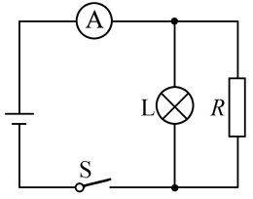第10题图

(1)灯泡L的额定电流是多少安？

(2)定值电阻*R*的阻值是多少欧？

(3)该电路工作5 min，定值电阻*R*产生的热量是多少焦？

**11**．(2017·颍泉区模拟)电动汽车是我国重点发展的项目，已经走进我们的家庭。已知某款电动汽车满载时，人和车总质量为1 500 kg。电动汽车工作时的电路原理如图所示，在电动汽车行驶时，通过改变调速电阻(变阻器)来调节电动机的转速，改变汽车的速度。当汽车行驶速度最大时，电压表示数为200 V，电流表示数为15 A。请你用学过的物理知识解答下面的问题。

(1)若电动汽车以最大车速行驶1 h，电动机消耗的电能是多少？

[来源:学科网]

[来源:Zxxk.Com]

(2)已知电动机线圈的电阻为1 Ω，求1 h内电动机产生的机械能；

(3)当调节调速电阻时，使电压表示数为150 V，电流表示数为10 A，求调速电阻接入电路中的电阻。

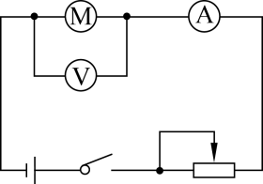第11题图

[来源:Zxxk.Com]

# 专题强化集训25　电学实验

**1**．(2017·内江)在“探究电流与电阻关系”的实验中，满足实验要求的器材有：

A．电源(电压为9 V)；

B．电流表A(量程0～0.6 A，0～3 A)；

C．电压表V(量程0～3 V，0～15 V)；

D．滑动变阻器*R*；

E．电阻箱*R*0；

F．开关S一个，导线若干。则：

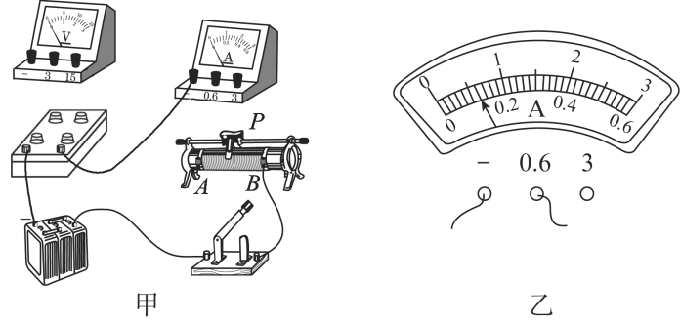第1题图

(1)在连接电路的过程中，开关S应该是________；

(2)请用铅笔画线代替导线在图甲中将实验器材连接起来，使之成为符合实验要求的电路(电流表选用0～0.6 A的量程，电压表选用0～15 V的量程，部分导线已经连接好)；

(3)在实验过程中，当电阻箱*R*0的阻值变小时，为了完成该实验探究，应该将滑动变阻器*R*的滑片*P*向________(选填“*A*”或“*B*”)端滑动；

(4)在实验中，为了获得多组不同的数据，改变电阻箱*R*0的阻值，移动滑动变阻器的滑片，测出相应的电流值*I*，并记录。在平面直角坐标系中，若以电流*I*为纵坐标，以________为横坐标，使图像完全在经过坐标原点的直线上(电压、电流、电阻的单位分别为V、A、Ω)；

(5)在某次实验中，当电阻箱*R*0的阻值为50 Ω时，电流表相应的示数如图乙所示，其示数为________A；测出多组数据后，按(4)问的方法用描点法作图，在连线时发现只有一个点(0.04，0.20)使图像明显不能成为一条直线，经实验小组同学回忆，是由于将电阻箱*R*0的阻值由________Ω变换为该数据点对应的阻值时，没有调节滑动变阻器的滑片就读取了电流值而造成的。

**2**．(2018·全椒县三模)实验小组利用图示装置探究焦耳定律，他们将四段电阻丝*a*、*b*、*c*、*d*分别密封在完全相同的盒内，盒内封闭有适量的空气，乙装置中另有一个5 Ω的电阻在盒外与*d*并联。

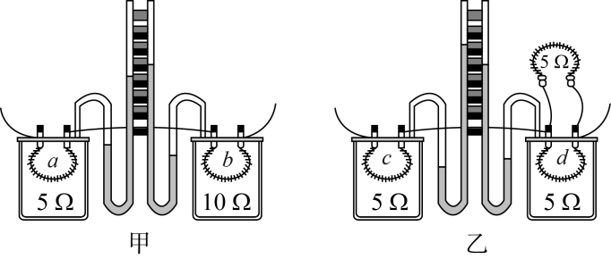第2题图

(1)该实验是通过观察______________________来比较电阻丝产生热量的多少的；

(2)根据甲装置中的实验现象得到的实验结论是________________________________________；

(3)乙装置右侧盒外连接的5 Ω电阻的作用是________________________________________。

**3**．(原创)周立选择了电源(电压未知)、一只电流表(0～0.6 A、0～3 A)、两只开关和阻值已知的电阻*R*0测量电阻*Rx*的阻值。

学科网(www.zxxk.com)--教育资源门户，提供试卷、教案、课件、论文、素材及各类教学资源下载，还有大量而丰富的教学相关资讯！第3题图

(1)他连接了如图所示的电路进行实验，如果只闭合S1时电流表没有示数，S1、S2均闭合时电流表有示数，推测电路中存在的故障可能是________________________________；

(2)故障排除后，只闭合开关S1时电流表的示数为*I*1，闭合开关S1、S2时电流表的示数为*I*2，则电阻*Rx*＝____________；(用*I*1、*I*2和*R*0表示)

(3)李建认为此电路不妥，电路中缺少滑动变阻器；在测量电阻的电路中，连入滑动变阻器的好处是：____________________________________________；(写出一条即可)

(4)李建在周立的电路图上做了两处改动：把开关S2换成学科网(www.zxxk.com)--教育资源门户，提供试卷、教案、课件、论文、素材及各类教学资源下载，还有大量而丰富的教学相关资讯！了与电流表A相同的电流表A1，又选择了一只滑动变阻器连入干路。李建按照他的电路图正确连接电路，如果在某次测学科网(www.zxxk.com)--教育资源门户，提供试卷、教案、课件、论文、素材及各类教学资源下载，还有大量而丰富的教学相关资讯！量中他发现两只电流表有示数且指针位置相同，则*Rx*的测量值为____________。

**4**．(2018·贵港一模)在“测定小灯泡的电阻”实验中(小灯泡标有“2.5 V”字样)：

(1)如图所示，小丽所接的实验电路存在连接错误，但只需改动一根导线，即可使电路连接正确。请你在应改动的导线上打“×”，并用笔画线代替导线画出正确的接法；

学科网(www.zxxk.com)--教育资源门户，提供试卷、教案、课件、论文、素材及各类教学资源下载，还有大量而丰富的教学相关资讯！第4题图

(2)甲组同学连接好最后一根导线，灯泡立即发出明亮耀眼的光并很快熄灭。检查后，发现连线正确，请你找出实验中两个操作不当之处：①________________________________；②________________________________；

(3)丙组同学闭合开关后，发现小灯泡不亮，但电流表有示数，接下来他们应________；

A．更换小灯泡

B．检查电路是否断路

C．移动滑动变阻器滑片，观察小灯泡是否发光

(4)小芳连接电路后，闭合开关，移动滑动变阻器的过程中发现，电流表示数变大时，电压表示数反而减小，经检查所有器材均完好。你认为出现上述现象的原因是________________________________________________________。

**5**．(2018·宣城二模)学校实验室新进了一批“2.5 V　0.75 W”的小灯泡，小华想通过实验探究小灯泡的额定功率是否符合规格。实验员提供了以下器材：待测小灯泡、铭牌为“10 Ω　2 A”、“50 Ω　1 A”的滑动变阻器各一个、电流表、电压表、两节1.5 V的干电池、开关、导线。

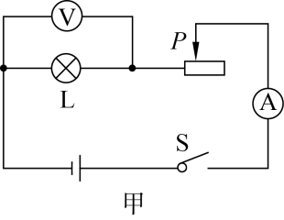

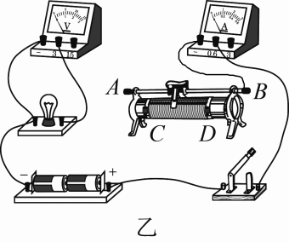　　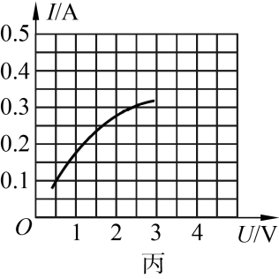

第5题图

(1)请根据图甲所示的电路图，用笔画线代替导线把图乙所示的实物电路补充完整；

(2)按图连接实物电路图时，开关S应该________；

(3)正确连接电路后，闭合开关S，小明在实验过程中发现小灯泡两端的电压调节范围小，原因是：________________________；应换用铭牌为____________的滑动变阻器；

(4)小明更换器材后完成实验，应用实验数据作出“*U*－*I*”关系图像如图丙所示，由图可得小灯泡实测的额定功率为________W，该小灯泡________(选填“符合”或“不符合”)制造规格；

(5)由“*U*－*I*”关系图像可知，当小灯泡两端的电压为0.5 V时，它的电阻是________Ω；进一步分析图像可得小灯泡的电阻随着它两端电压的升高而________(选填“增大”“减少”或“不变”)。

**6**．在测量额定电压为2.5 V的小灯泡额定功率的实验中：

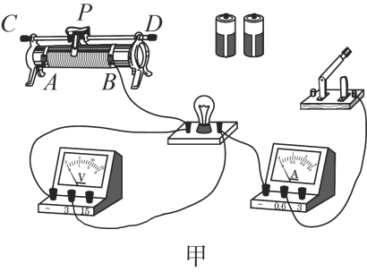

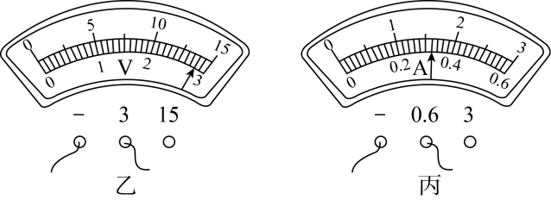

第6题图

(1)如图甲是小明测定小灯泡额定功率的实物电路图(不完整)，请用笔画线代替导线将实物图连接完整；

(2)小明在实验中由于实验器材规格选择不当，他正确连接电路且实验步骤正确，闭合开关后，发现小灯泡发光较亮，电压表的示数如图乙所示，为了测出该小灯泡的额定功率，你建议小华________________________________________________；

(3)小明更换器材重新实验，闭合开关前，应将滑动变阻器的滑片*P*移到________(选填“*A*”或“*B*”)端。闭合开关后，移动滑片*P*，当电压表示数为2.5 V时，电流表的示数如图丙所示，则灯泡的额定功率为________W。

**7**．(2018·芜湖一模)在用“伏安法测小灯泡的电功率”的实验中，待测小灯泡的额定电压为2学科网(www.zxxk.com)--教育资源门户，提供试卷、教案、课件、论文、素材及各类教学资源下载，还有大量而丰富的教学相关资讯！.5 V。

(1)某实学科网(www.zxxk.com)--教育资源门户，提供试卷、教案、课件、论文、素材及各类教学资源下载，还有大量而丰富的教学相关资讯！验小组连接了如图甲所示的电路。其中一根导线连接错误，请你在连接错误的导线上打“×”，并用笔画线代替导线连接正确的电路；

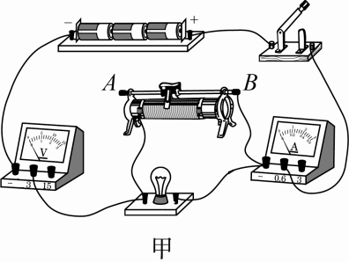

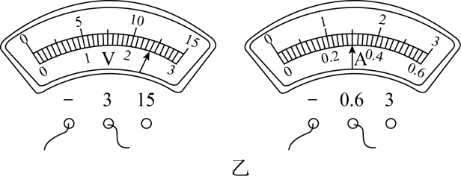第7题图

(2)闭合开关前，滑动变阻器滑片应滑到________(选填“*A*”或“*B*”)端；

(3)闭合开关，移动滑动变阻器的滑片，发现电流表示数几乎不偏转，电压表示数超出所选量程，可能的原因是：____________；

(4)排除故障后，使电压表、电流表示数如图乙所示，则小灯泡的电功率是________W；

(5)若要测量小灯泡的额定功率，应向________(选填“左”或“右”)移动滑动变阻器滑片，使电压表的示数为2.5 V。若考虑电表的电阻对测量的影响，则小灯泡额定电功率的测量值与真实值相比偏________(选填“大”或“小”)，原因是____________________________________________________________。

**8**．(改编)小丽通过“等效替代法”测量一个未知电阻*Rx*的阻值，如图甲所示。请你帮小丽将实验步骤补充完整：

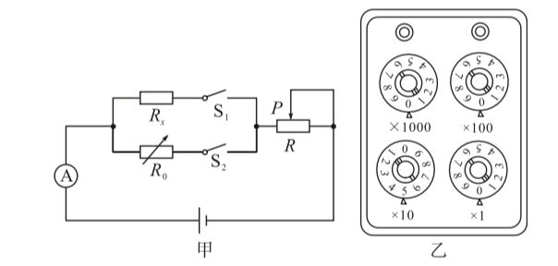

第8题图

(1)将开关断开，按电路图连接电路，将滑动变阻器移到阻值最大端；

(2)闭合开关________，调节*R*滑至适当位置，记录电流表的示数为*I*；

(3)断开刚才开关，闭合开关________，调节________________，直至电流表的示数仍为*I*；

(4)若此时*R*＝8 Ω，电阻箱*R*0的示数如图乙所示，则待测电阻的阻值*Rx*＝________Ω。

**9**．小云同学手里有一个标有“3.8 V”字样小灯泡，她想知道小灯泡正常工作时的电阻，于是在学校实验室找来一些器材连接了如图甲所示的实验电路，电源电压恒定不变。

学科网(www.zxxk.com)--教育资源门户，提供试卷、教案、课件、论文、素材及各类教学资源下载，还有大量而丰富的教学相关资讯！甲

学科网(www.zxxk.com)--教育资源门户，提供试卷、教案、课件、论文、素材及各类教学资源下载，还有大量而丰富的教学相关资讯！　　学科网(www.zxxk.com)--教育资源门户，提供试卷、教案、课件、论文、素材及各类教学资源下载，还有大量而丰富的教学相关资讯！

第9题图

(1)请你用笔画线代替导线，将图甲中的实物连接完整(要求滑片向左移灯泡变亮)；

(2)调节滑动变阻器使小灯泡正常发光，此时电流表的示数如图乙所示，小灯泡正常工作时的电阻是________Ω；

(3)完成上述实验后，小丽向老师要了一个已知阻值为*R*0的定值电阻和一个单刀双掷开关，借助部分现有的实验器材，设计了如图丙所示的实验电路，测出了小灯泡的额定功率，请你帮她完成下列实验步骤：

①连接好实验电路，闭合开关S1，将开关S2拨到触点________(选填“1”或“2”)，移动滑片，使电压表的示数为________V；

②保持滑片的位置不动，再将开关S2拨到触点__________(选填“1”或“2”)，读出电压表的示数为*U*；

③小灯泡额定功率的表达式为________________________(用已知量和测量量表示)。